ФБУ «АДМИНИСТРАЦИЯ ВОЛЖСКОГО БАССЕЙНА ВНУТРЕННИХ ВОДНЫХ ПУТЕЙ»

АСТРАХАНСКИЙ РАЙОН ГИДРОТЕХНИЧЕСКИХ СООРУЖЕНИЙ И СУДОХОДСТВА

РАДИОБЮЛЛЕТЕНЬ № 115
на 08:00 часов 18 июля 2025 года

район действия Стрелецкое (3020,0 км) – Арбузный Яр (2877,0/2883,0 км)

Уровни воды по постоянным водомерным постам Росгидромета(см):
Вод. посты | Уровень воды, см | Вод. посты | Уровень воды, см
Астрахань | 250 | Верхнелебяжье | 294
Енотаевка | 123 | Черный Яр | 165
Наименьшие габариты судового хода на открытых для судоходства участках ВВП,
согласно Распоряжения Росморречфлота «Об установлении категорий внутренних водных путей,
определяющих для участков внутренних водных путей габариты судовых ходов и
навигационно-гидрографическое обеспечение условий плавания судов, перечень судовых ходов,
а также сроки работы средств навигационного оборудования и судоходных гидротехнических
сооружений в навигацию 2025 года» .
Участок | Протяженность, км | Глубина, см | Ширина, м
Арбузный Яр - Сероглазовка | 52 | 380 | 100
Сероглазовка – Стрелецкое | 93,3 | 380 | 100
ДЕЛЬТА РЕКИ ВОЛГА :
Наименование водного пути | Протяженность, км | Глубина, см | Ширина, м
Рукав Бузан (54,0 – 68,0 км) освещаемая | 14 | 380 | 80
Река Волга ( 17,0 – 19,0 км) неосвещаемая | 2 | 200 | 30
Река Волга ( 19,0 – 31,0 км) неосвещаемая | 12 | 200 | 30
Протока Гандурино (31,0 – 68,0 км) неосвещ | 37 | 200 | 50
Протока Гандурино ( 68,0 – 80,0 км)неосвещ | 12 | 200 | 50
Рукав Кривая Болда (5,0 – 9,0 км) неосвещ | 4 | 200 | 30
Рукав Прямая Болда (7,0-11,0 км) неосвещ | 4 | 250 | 50
Протока Маневка (7,5 – 8,5 км) неосвещаем | 1 | 200 | 30

Высота пролетов мостов «м»
Астраханский вододелитель (2985,0 км) | 21,5
Автодорожный р. Кривая Болда (7,4 км) | 19,01
Железнодорожный р. Кривая Болда (7,5 км) | 9,65
Автодорожный р. Прямая Болда (8,1 км) | 11,6

Внутренние водные пути и подходы, указанные в атласе ЕГС ЕЧ РФ том 7 изд. 2016 года
и в карте Дельты реки Волга изд. 2003 года, в пределах деятельности Астраханского РГС и С
и не внесенные в радиобюллетень, не обслуживаются.

Места производства строительных, дноуглубительных, подводно-технических и других работ:
з/сн «Волжский – 401» - перекат Селитренный (2922,75 – 2923,45 км)

На участке Речное – Стрелецкое; р. Бузан производится сплошное траление судового хода
теплоходами «Путейский - 603» и «Путейский - 601». При прохождении принимать меры
предосторожности.

Навигационная обстановка находится на штатном месте согласно атласа ЕГС ЕЧ РФ
том 7 изд. 2016 года

Внимание судоводителей! Вышло извещение судоводителям № 1 от 09.07.2025 года.

Обращаем внимание судоводителей на возможные перебои в работе систем позиционирования судна
при использовании навигационных карт.

ЛЭДВ 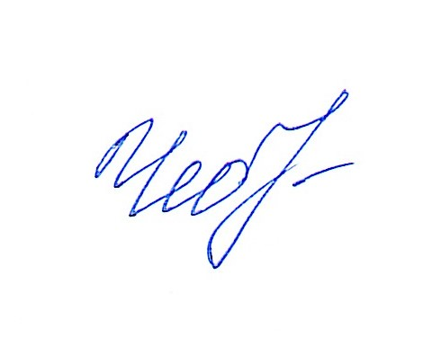 Л. Н. Чеботраш

